# Практическая работа №6

В ИС «Интернет-магазин периферийной электроники» был декомпозирован блок «Поиск товара». Во время этого процесса выполняется ввод названия товара, выбор фильтров, проверка системой правильности ввода наименования товара.

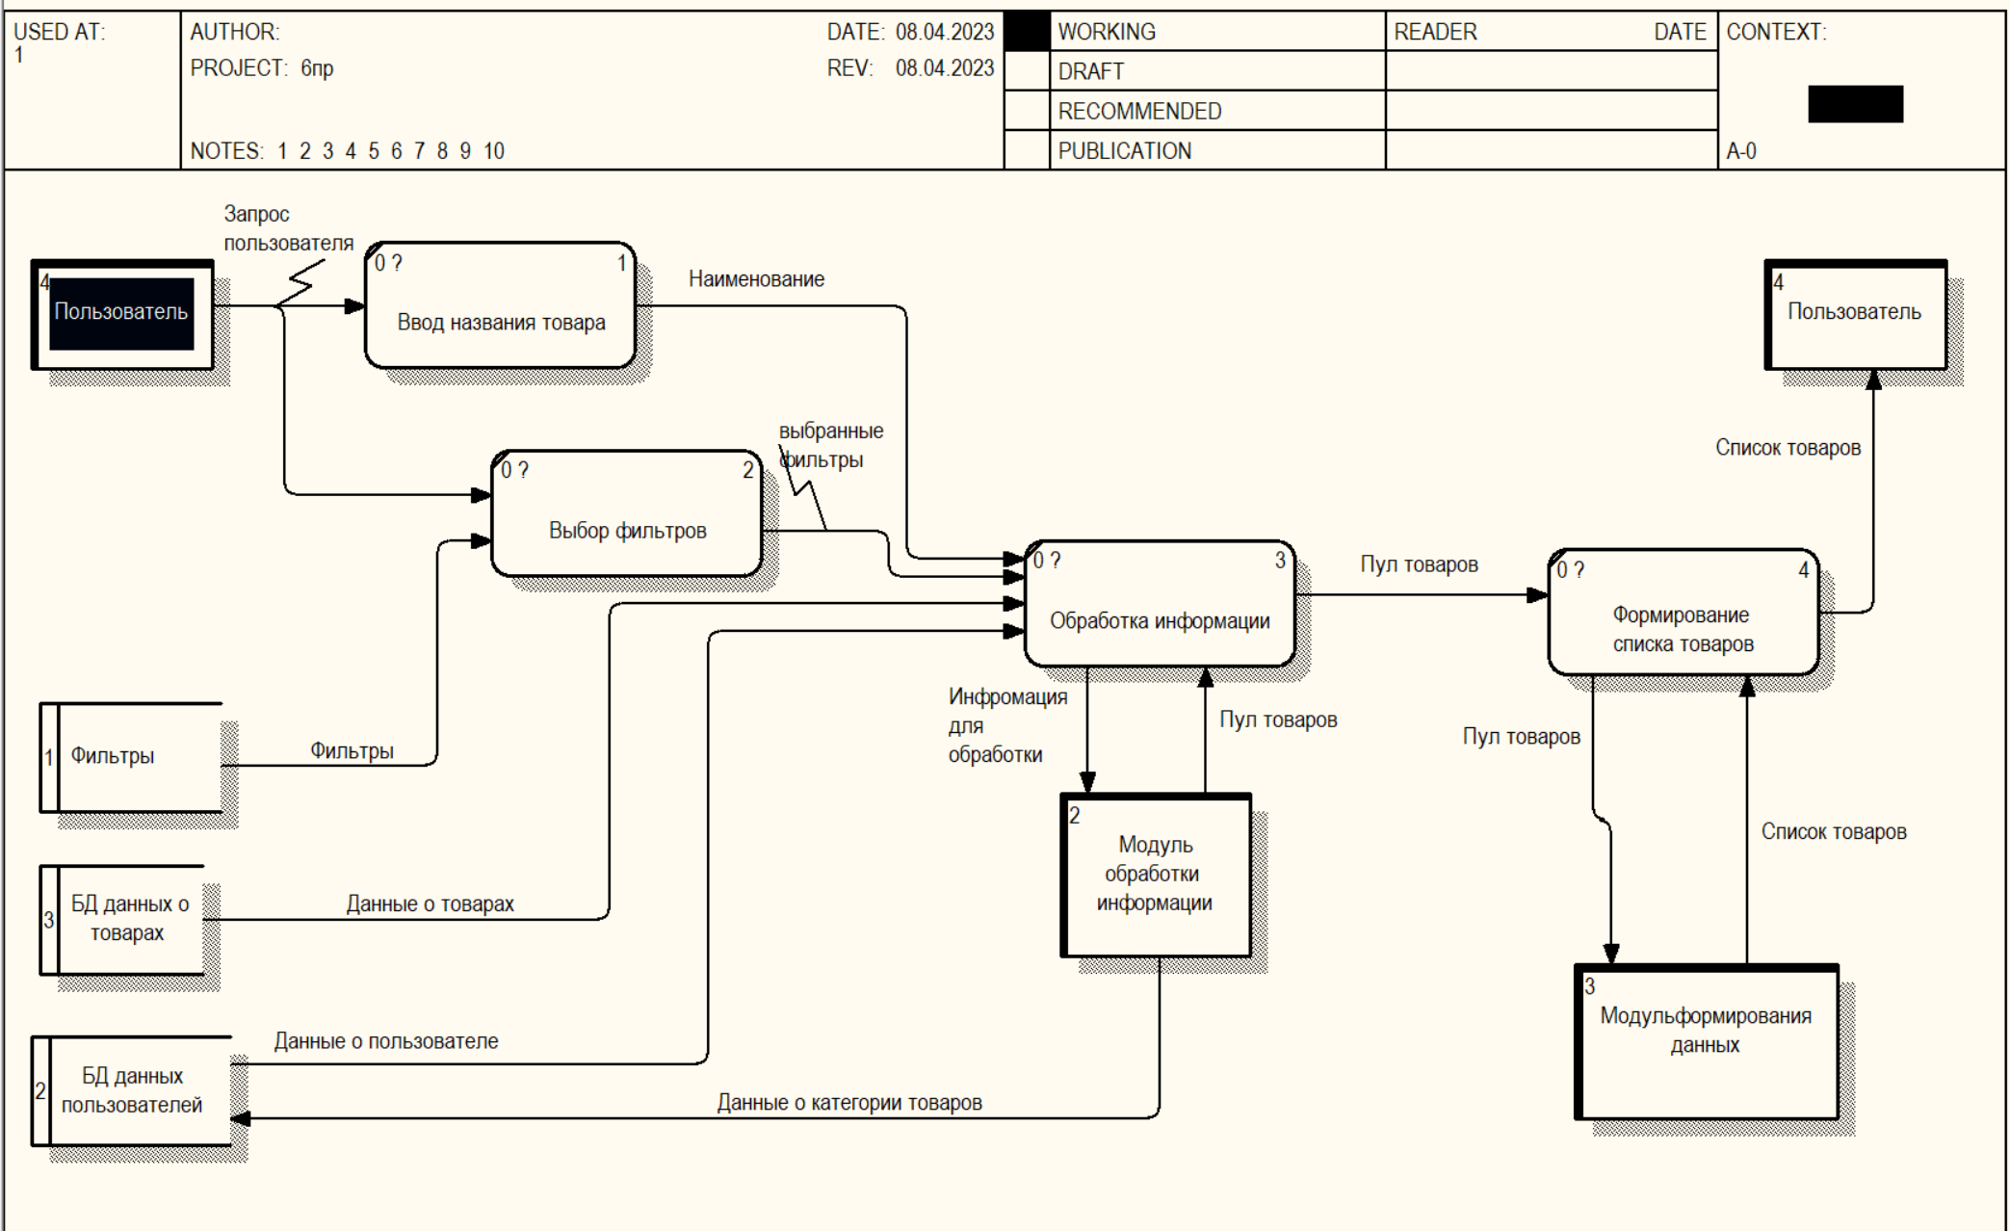

Рисунок 14 – Диаграмма «Поиск товара» в нотации DFD

Было выделено пять основных процесса на диаграмме потоков данных. Первый из них – «Ввод названия товара». Второй – «Выбор фильтров». Третий – «Обработка информации». Четвертый– «Обработка запроса для релевантного ответа». Пятый– «Формирование списка товаров».

* Процесс «Ввод названия товара».

В данном процессе пользователь вводит текст в поисковой строке.

На вход поступает «Запрос пользователя».

В качестве управления поступает «Политика сайта».

В качестве стрелок механизмов поступают «Гость» и «Пользователь».

На выход поступает «Наименование».

* Процесс «Выбор фильтров».

В данном процессе пользователь выбирает нужные ему фильтры.

На вход поступает «Запрос пользователя» и данные из «Фильтров».

В качестве управления поступает «Политика сайта».

В качестве стрелок механизмов поступают «Гость» и «Пользователь».

На выход поступает «Выбранные фильтры».

* Процесс «Обработка информации».

В данном процессе система обрабатывает полученную информацию.

На вход поступает «Название товара», «Выбранные фильтры» и «Данные о товарах».

В качестве стрелки механизма поступают «Модуль обработки».

На выход поступает «Список товаров».

* Процесс «Обработка информации для релевантного ответа».

В данном процессе система обрабатывает полученную информацию, а также информацию пользователя.

На вход поступает «Название товара», «Выбранные фильтры», «Данные о товарах» и «Данные о пользователе».

В качестве стрелки механизма поступают «Модуль обработки».

На выход поступает «Список товаров».

* Процесс «Формирование списка товаров».

В данном процессе система формирует список товаров.

На вход поступает «Список товаров» и «Данные о товарах».

В качестве управления поступает «Политика сайта».

В качестве стрелки механизма поступают «Модуль формирования списка».

На выход поступает «Пул товаров».

# Вывод

Подробно описан алгоритм процесса поиска пользователем товара на втором уровне декомпозиции, смоделирован третий уровень декомпозиции в нотации DFD

# Практическая работа №7

Главная задача информационной системы «Интернет-портал музеев Москвы» – предоставление информации обо всех музеях Москвы пользователям, обеспечение возможности покупки билетов в музеи, возможности общения на форуме, обеспечение доступа к просмотру и добавлению новостей, а также фотографий. Информация о музеях и персональные данные пользователей должны накапливаться и храниться в течение всего периода существования портала. В системе должна быть предусмотрена модерация администрацией портала любой информации о музеях, поступающей от пользователей.

Проектируемая система должна выполнять следующие действия:

1) Хранить информацию о товарах и о персональных данных пользователей.

2) Собирать информацию о предпочтениях пользователей.

3) Обновлять информацию о товарах.

4) Предоставлять доступ к публичной информации на сайте.

Сущности информационной системы «Интернет-портал музеев Москвы»:

1) Менеджер.

2) Пользователи.

3) Товары.

4) Модерация.

5) Предпочтения

ER-модель с вышеперечисленными сущностями представлена на рисунке 15

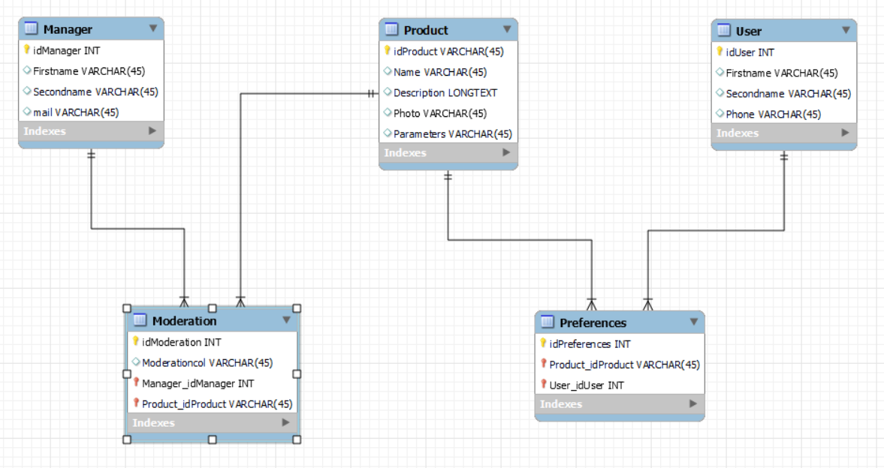

Рисунок 15 – Построенная ER-диаграмма

# Вывод

Семантическое моделирование данных основывается на технологии определения значения данных через их взаимосвязи с другими данными.

В качестве инструмента семантического моделирования используются различные варианты (нотации) диаграмм сущность-связь (Entity-Relationship). Нотация – система условных обозначений, принятая в какой-либо области знаний или деятельности.

ER-диаграммы позволяют использовать наглядные графические обозначения для моделирования сущностей и их взаимосвязей. Основное достоинство метода состоит в том, модель строится методом последовательного уточнения и дополнения первоначальных диаграмм.